Отчет
ГАПОУ «Казанский авиационно-технический колледж им. П.В. Дементьева»
по проведенной работе в рамках программы по антикоррупционному просвещению
за 2020 год

Наименование ПОО | Наименование мероприятия | Планируемая дата проведения | Ожидаемый результат
ГАПОУ  «Казанский авиационно-технический  колледж им. П.В.  Дементьева» | Работа со студентами:  Классные часы на тему:  - «Вместе против коррупции»;  - «STOP – Коррупция!»;  «В нашей жизни - нет места коррупции!»;  - «Нормативно-правовые документы о наказании за коррупционную деятельность». | 15.09.2020  28.10.2020  07.12.2020 | 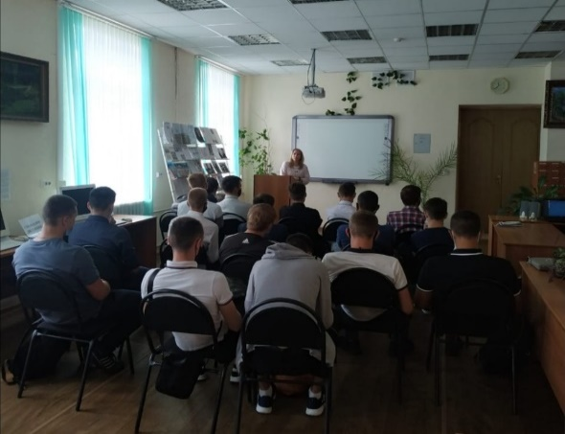  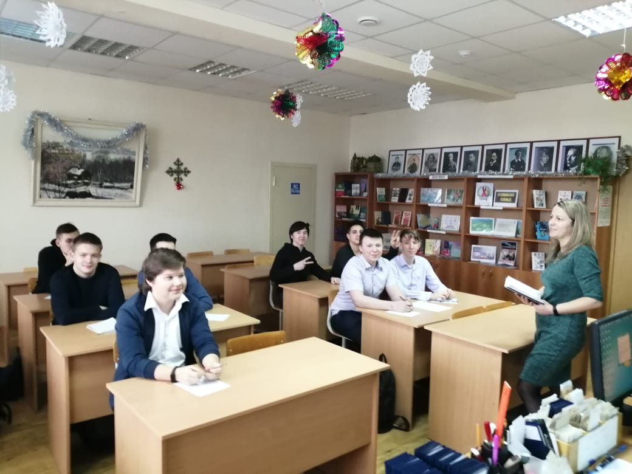
 | Тематические беседы, лекции на тему:  - «Подросткам о коррупции»;  - «Коррупция в современном мире»;  - «Что такое коррупция?». | 10.02.2020  15.12.2020 | 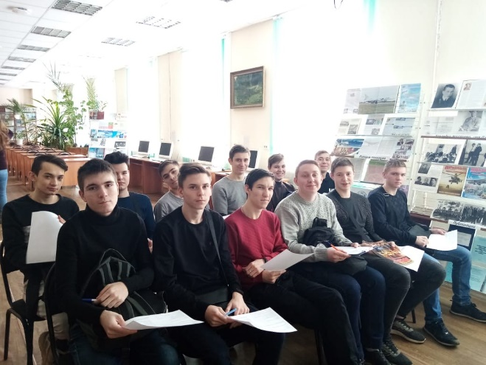  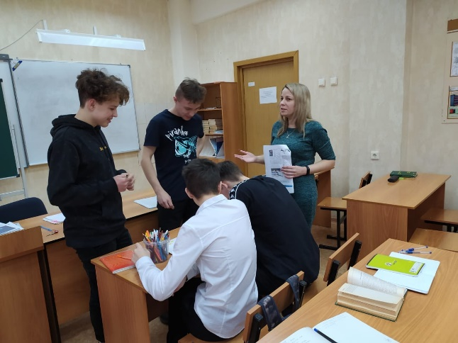
 | Просмотры видеосюжетов и документальных фильмов антикоррупционного характера. | 18.02.2020  07.12.2020 | 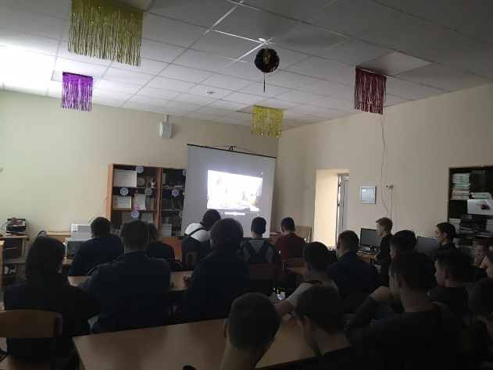
 | Проведены опросы среди обучающихся  1-4 курсов колледжа «Мое отношение к коррупции и что я знаю о ней». | 18.11.2020  08.12.2020 | 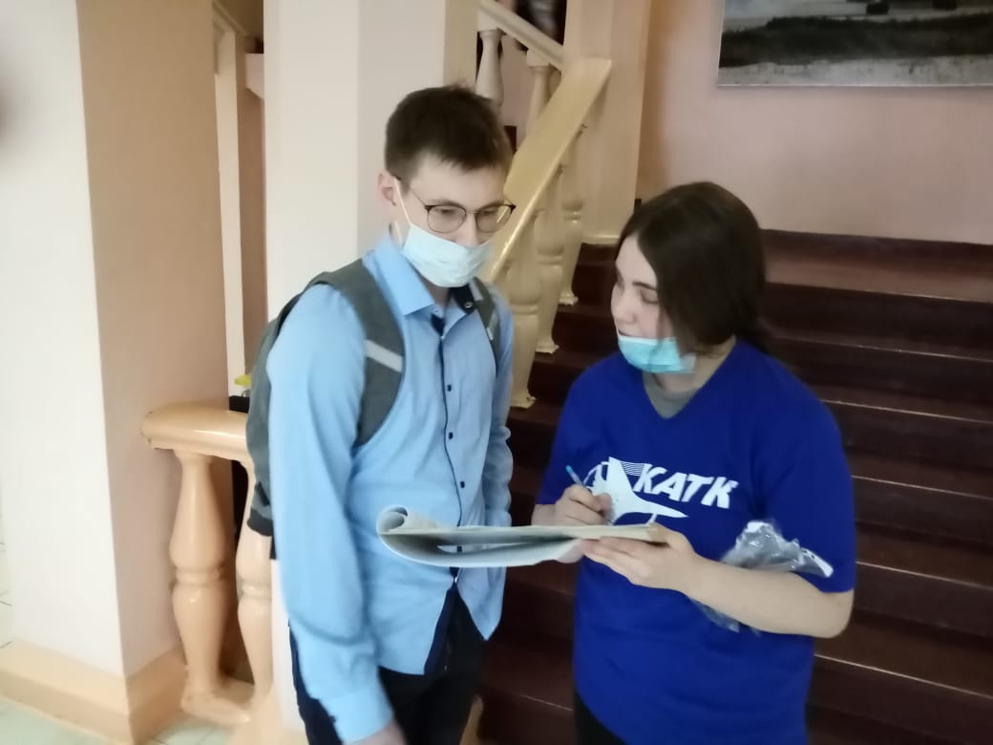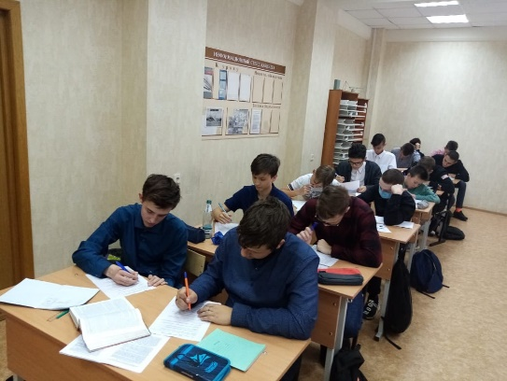
 | Проведена волонтерами колледжа интерактивная акция: «Жизнь без коррупции». | 08.12.2020 | 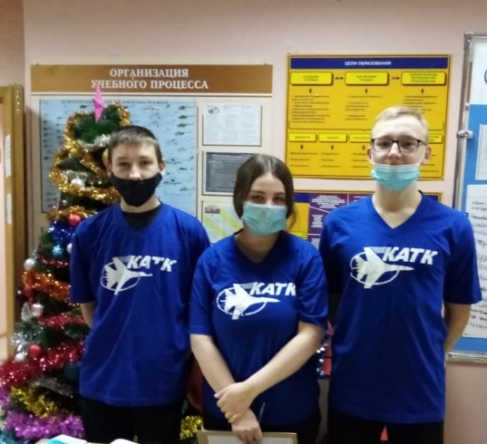
 | Оформление стенных газет и плакатов:  - «Коррупции - НЕТ!»;  - «КАТК против коррупции!».  Проведен конкурс стенных газет на территории колледжа:  - «Молодежь против коррупции!». | 05.11.2020  28.11.2020 | 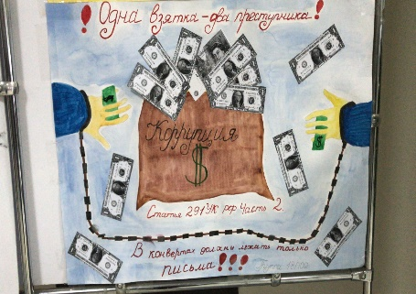  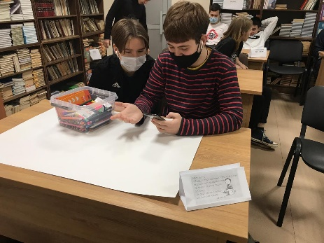  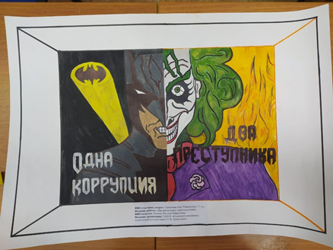
 | Работа с педагогами:  - Проведены педагогические совещания, круглые столы с преподавателями «Преподавание учебных дисциплин, направленных на решение задач формирования антикоррупционного мировоззрения, повышения уровня антикоррупционного сознания обучающихся». | 10.10.2020 | 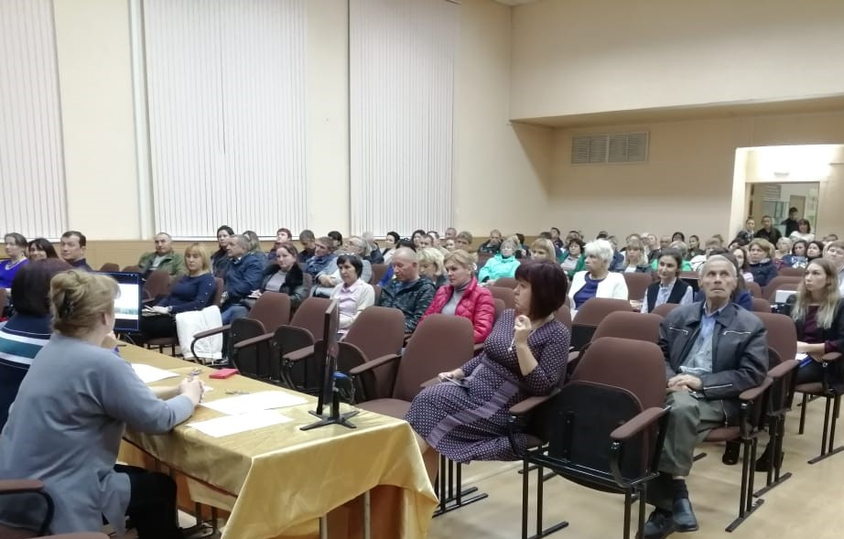  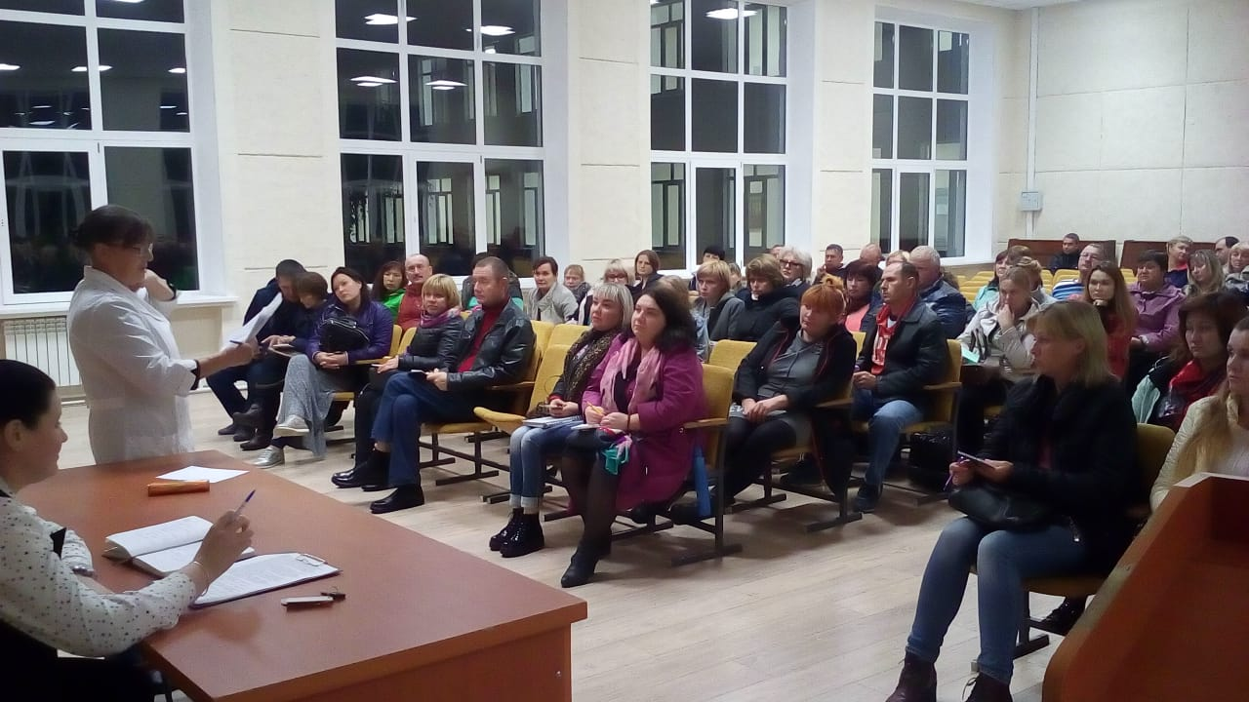
 | Работа с родителями:  - Проведены родительские собрания, направленные на формирование антикоррупционного мировоззрения. | 14.11.2020 | 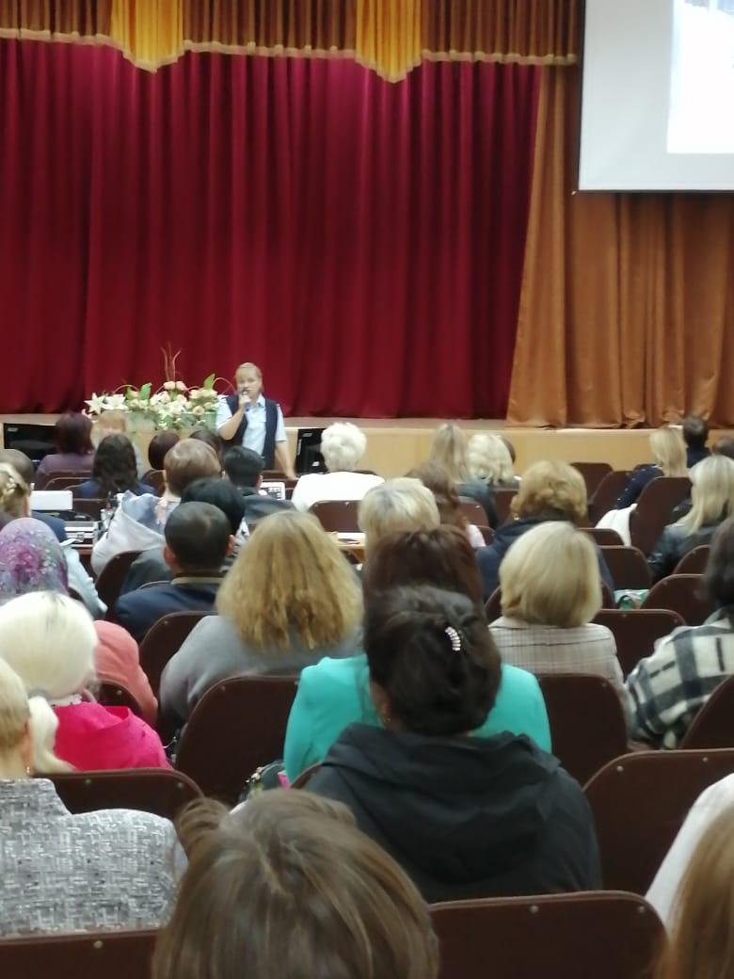  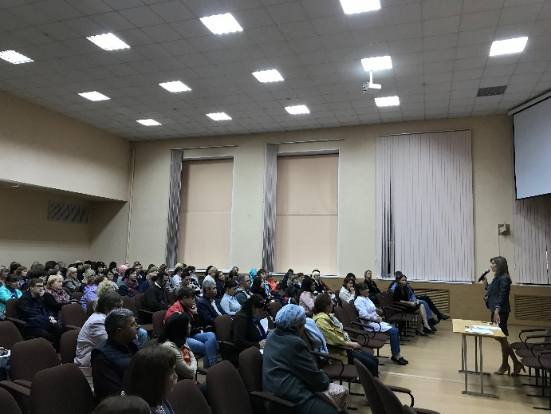
 | Просветительская работа:  - Размещение актуальной информационного и просветительского материалов по вопросам формирования антикоррупционного поведения - на стендах, на официальных сайтах колледжа, в социальных сетях и в студенческой газете «Крылья», которая выходит 1 раза в месяц;  - «Противодействие коррупции» специальный ящик для сбора обращений граждан. | В течение года, 2020 г. | 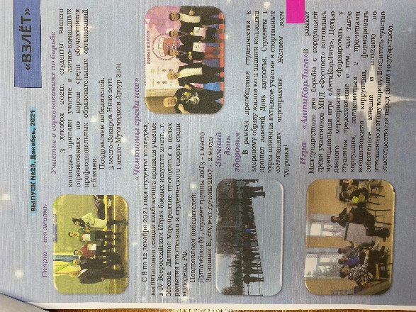  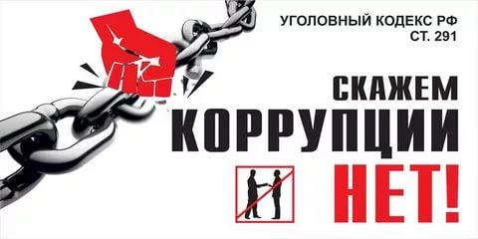  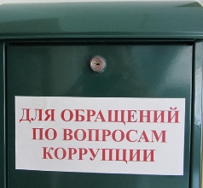
 | Участие в конкурсах, семинарах, круглых столах:  - Республиканский конкурс творческих работ среди студентов ПОО «Совесть- друг, коррупция - враг!», номинация «Лучший видеоролик», диплом 1 место.  -«Всероссийский молодежный антикоррупционный форум». | 04.12.2020  12.03.2020 | 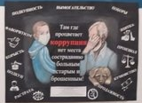  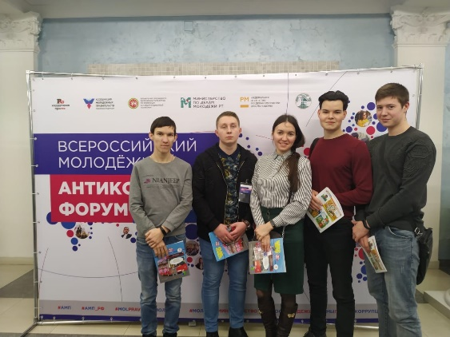
 | Взаимодействие с другими организациями:  - Проведены встречи для педагогического коллективом и студентов колледжа с привлечением правоохранительных органов, общественных объединений в целях противодействию коррупции. | Регулярно в течение года | 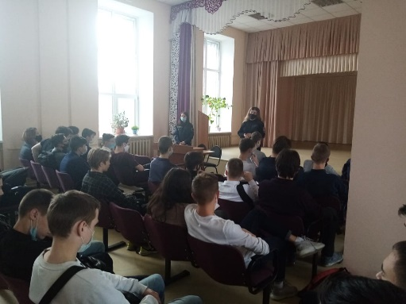  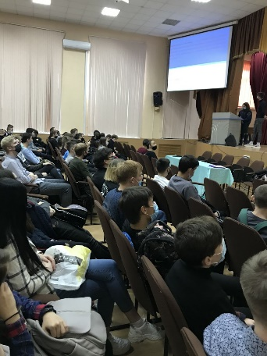

Зам. директора по ВР И.Г.Павлова

